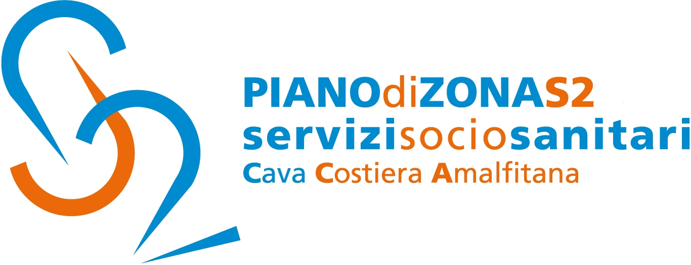

Comunicato Stampa 1 agosto 2019

Piano di Zona S2: Il ministero dell’Interno assegna una premialità sul Piano di Azione e Coesione per i servizi di Cura agli Anziani non autosufficienti

Il Piano di Zona Ambito S2 è lieto di comunicare che, il Ministero dell’Interno, per gli Ambiti che hanno realizzazione il Programma PAC ANZIANI (primo e secondo riparto) nei tempi previsti dalla normativa e hanno rendicontato puntualmente la spesa con il rientro delle risorse anticipate dal Comune capofila, nel nostro caso Cava de’ Tirreni, ha previsto il finanziamento di servizi di Cura agli Anziani non autosufficienti, come primalità, per una somma massima pari al 50% dei fondi ricevuti in precedenza per euro 739.323,41.
L’Ufficio di Piano, avendo tutti i requisiti suddetti, procederà alla progettazione d’interventi a favore dei cittadini anziani, di cui è stato verificato il bisogno di assistenza domiciliare sociosanitaria.
Si ricorda che il Piano di Zona Ambito S2 nell’ambito dell’attuazione del Programma PAC (Piano di Azione e Coesione) nel triennio 2015-2017 ha realizzato tre azioni d’intervento.
Primo: Progetto prestazioni utenti erogate ad anziani non autosufficienti residenti nei comuni dell’Ambito S2, con un totale di ore di prestazioni pari a 68.000;
secondo: Progetto di implementazione dei sistemi informatizzati allegati all’erogazione delle prestazioni agli utenti anziani non autosufficienti, è stata realizzata una piattaforma informatica denominata ICARE che segue l’erogazione delle prestazioni e la spesa del sistema “cure domiciliari sociali” dell’Ambito S2;
terzo: Progetto Porta Unitaria di Accesso sul territorio sono aperti sei sportelli operativi in collaborazione con l’ASL nello specifico del Distretto 63 (Cava-Costiera Amalfitana) nei quali sono stati presenti operatori specializzati che hanno curato la presa in carico dell’utenza, ovvero anziani che ultra sessantacinquenni che non presentavano bisogni sanitari continuativi ma necessitavano di prestazioni di aiuto sociale.
Con preghiera della massima diffusione, si inviano cordiali saluti.

Addetto alla comunicazione
Silvia Lamberti

